INICIACIÓN A LA ACTIVIDAD EMPRENDEDORA Y EMPRESARIAL 3ºA ESO (8)

TAREA MIÉRCOLES 15 DE ABRIL DE 2020

Buenos días chic@s!!!!

Soy consciente de que ayer hubo problemas a la hora de subir los archivos al aula virtual y sé que os llegaron un poco más tarde de lo previsto. Es por eso por lo que os doy la oportunidad de que hoy, miércoles 15, podías hacer la actividad de ayer.
Nuestra tarea consistía en hacer un repaso de la unidad 6 utilizando ¡¡¡¡una paleta de pintor!!!!

Seguid cautelosamente las instrucciones de cada color y, si tenéis dudas de cómo hacer alguno de los pasos, escribidme, os lo resolveré con la mayor brevedad. ¡Será divertido!
Espero que os dé tiempo a hacerlo y entregarlo hoy, si alguien tiene problemas para entregarlo en la fecha y horario (8:15h a 14:15h) acordados hacédmelo saber, por favor.
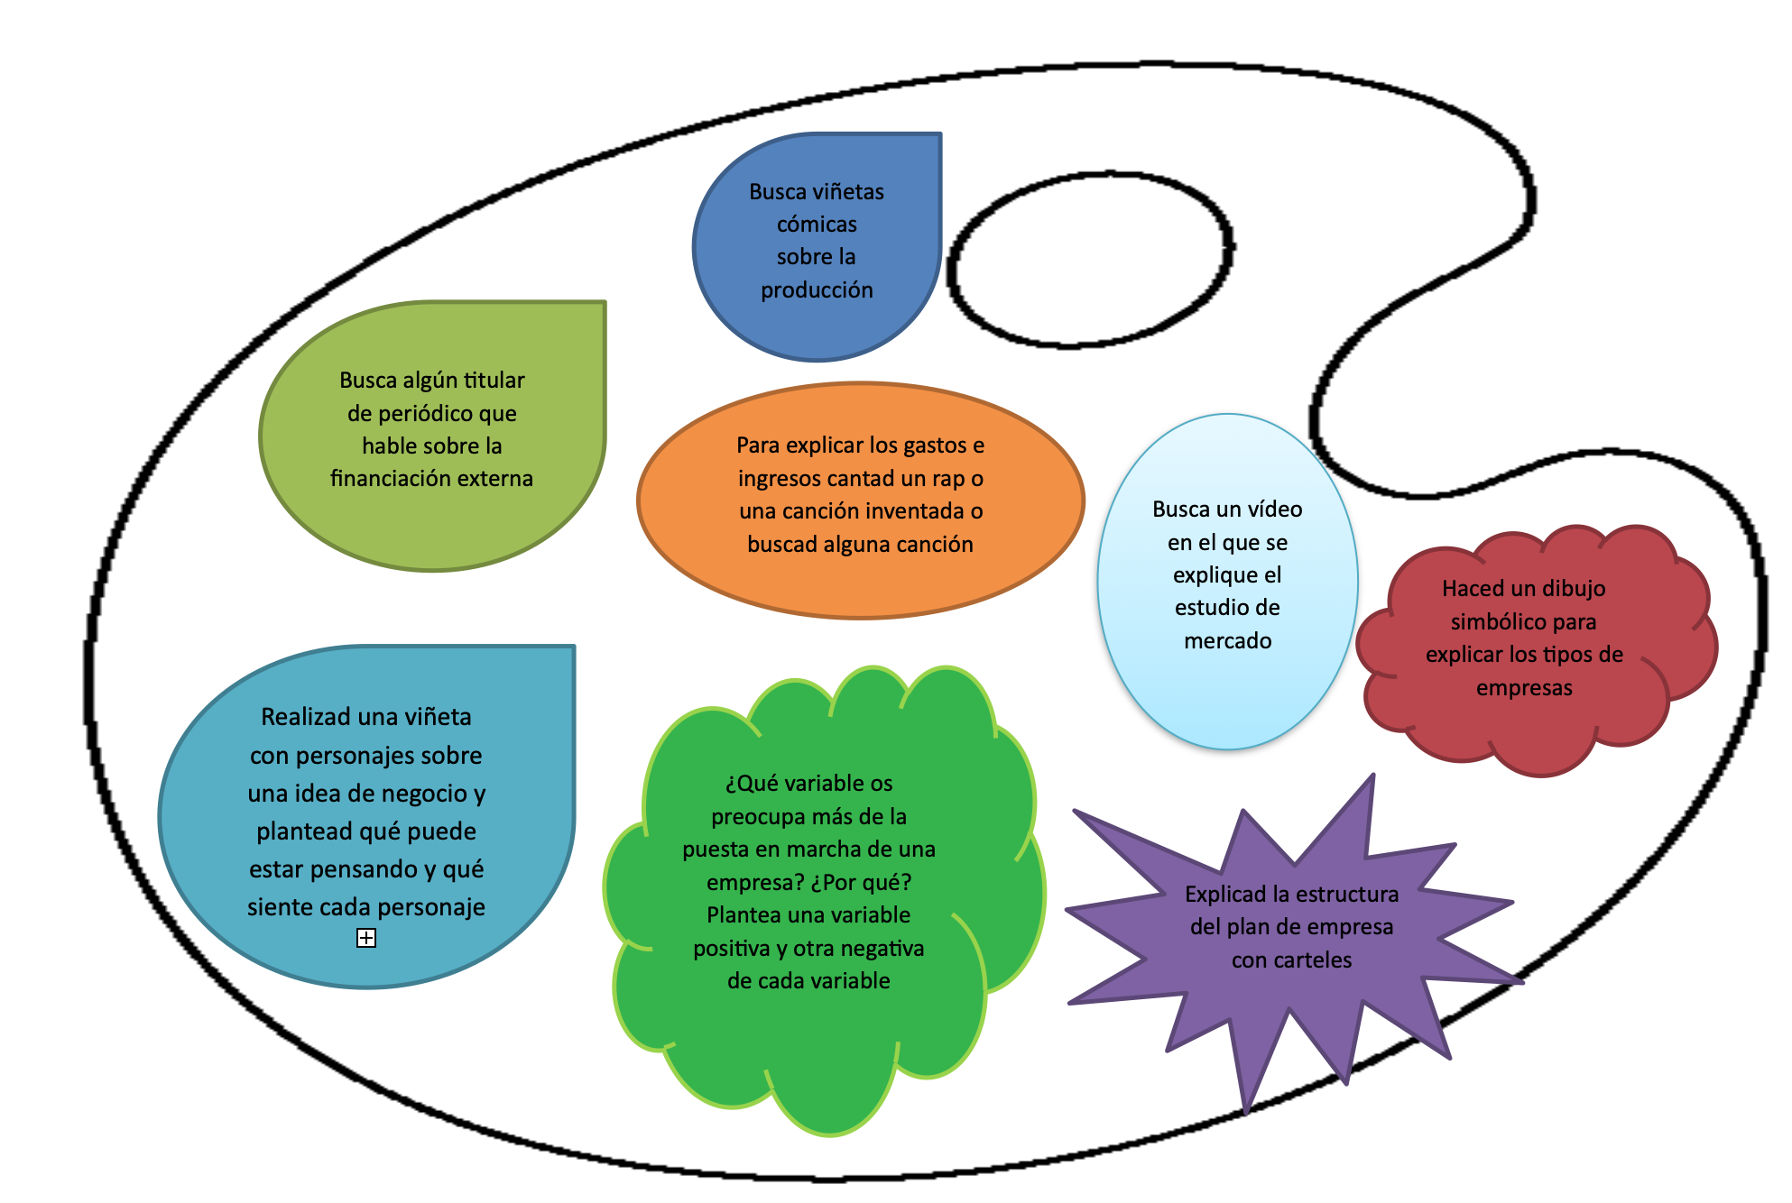

Saludos

Ana

Para dudas y/o para enviarme las tareas, puedes contactar conmigo en el siguiente email: ana.rodriguez@sanviatorvalladolid.com y si necesitas vídeo conferencia para alguna explicación házmelo saber y concretamos una tutoría vía Skype en el día y hora que acordemos.

